Présentation en première mondiale de la Nouvelle Mazda3 au salon de l’automobile de Los Angeles

Hiroshima / Leverkusen, 8 novembre 2018. Mazda Motor Corporation a annoncé aujourd’hui que la Nouvelle Mazda3 serait dévoilée en première mondiale au salon de l’automobile de Los Angeles qui ouvrira ses portes au public du 30 novembre au 9 décembre prochains. Les journées presse auront lieu les 28 et 29 novembre 2018.

La Nouvelle Mazda3 réinterprète en profondeur le langage stylistique KODO qui incarne l’essence même de l’esthétique japonaise. En outre, les performances intrinsèques de ce nouveau millésime ont été portées à un niveau sans précédent. Son architecture SKYACTIV de nouvelle génération permet de respecter l'équilibre corporel en offrant notamment une assise optimale aux occupants du véhicule tandis que ses nouveaux moteurs SKYACTIV assurent un contrôle réactif de la vitesse dans toutes les conditions de conduite.

L’arrivée de la Nouvelle Mazda3 marque le lancement d'une toute nouvelle génération de véhicules Mazda qui procureront aux clients du monde entier un agrément de conduite à nul autre pareil.

Nouvelle Mazda 3
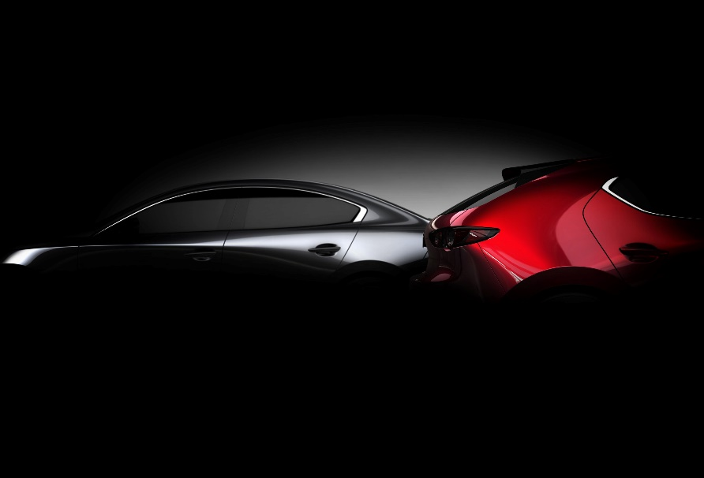

# # #

David Barrière Laetitia Steunou
Directeur des Relations Extérieures Attachée de presse
01 61 01 65 95 01 61 01 65 92
david.barriere@mazda.fr laetitia.steunou@mazda.fr

A propos de Mazda
Mazda Motor Corporation est un des principaux constructeurs automobiles japonais avec une production de 1.3 million de voitures par an. L’entreprise a été fondée en 1920 et son siège social se situe à Hiroshima au Japon où la marque dispose de 3 sites de production. La recherche et le développement occupent une place prépondérante chez Mazda avec 5 centres dédiés dans le monde. L’innovation est au cœur de la stratégie de l’entreprise, cela a permis à Mazda de remporter les 24 heures du Mans en 1991 avec une voiture à moteur rotatif ou, plus récemment, de développer les Technologies Skyactiv qui équipent dorénavant tous les nouveaux modèles Mazda. La marque est présente dans 130 pays et compte 38.117 employés. Mazda Automobiles France compte 50 collaborateurs et un réseau de 105 concessionnaires.

